Flammenfärbungen
In diesem Versuch werden verschiedene Salze von Alkalimetallen auf ihre Kationen untersucht. Diese ergeben in der Brennerflamme charakteristische Flammenfärbungen

Gefahrenstoffe
Lithiumchlorid |  |  | H: 302, 315, 319 |  |  | P: 302+352, 305+351+338

Materialien: 1 x 100 mL-Becherglas, Magnesiastäbchen, Gasbrenner, Porzellantiegel oder Uhrgläser als Probengefäße
Chemikalien: Lithiumchlorid, Natriumchlorid, Kaliumchlorid, verd. Salzsäure
Durchführung: Ein Magnesiastäbchen wird in verdünnte Salzsäure gehalten und anschließend der benetzte Teil in der Brennerflamme bis zur Glut erhitzt. Dabei sollte die rauschende Brennerflamme eingestellt sein. Dieser Vorgang wird wiederholt, bis kein signifikantes farbiges Aufleuchten der Brennerflamme mehr zu sehen ist.
Anschließend wird das Magnesiastäbchen in eine der Salzproben gehalten und darin so gedreht, dass etwas Salz an dem Stäbchen anhaftet. Nun wird das Stäbchen mit der Salzprobe in die Brennerflamme gehalten.
Bevor die nächste Salzprobe untersucht wird, muss das Magnesiastäbchen wie oben beschrieben wieder freigebrannt werden.
Beobachtung: Die einzelnen Salze ergeben folgende Flammenfärbungen:
Lithiumchlorid – karminrot
Natriumchlorid – gelb
Kaliumchlorid – violett
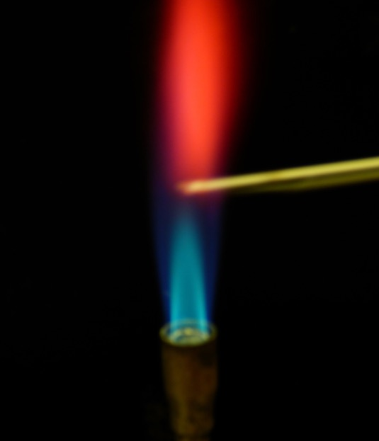
Abbildung 4: Lithium färbt die Brennerflamme karminrot.
Deutung: Die Elemente der ersten Hauptgruppe geben im atomaren oder ionisierten gasförmigen Zustand bei hohen Temperaturen Licht spezifischer Wellenlängen ab. Durch ein Spektrometer beobachtet, können für jedes Element spezifische charakteristische Spektrallinien beobachtet werden.
Beispielsweise wird durch Anregung des 3 s-Elektrons des Natriums eine gelbe Doppellinie bei 589 und 589,5 nm erzeugt. Diese ergibt sich aus dem Übergang in das 3 p-Orbital. Beim Zurückspringen der Elektronen in den Ausgangszustand wird Licht der oben aufgeführten Wellenlänge emittiert.
Lithium weist eine rote Spektrallinie bei 670,8 nm auf.
Kalium kann anhand von zwei Spektrallinien identifiziert werden. Diese liegen bei 404,4 nm (violett) und 768,2 nm (rot).
Entsorgung: Die Salze können in den Feststoffabfall gegeben werden, die verd. Salzsäure nach Neutralisation mit NaOH in den Ausguss.
Literatur: [1] Strähle, J. und Schweda, E.; Jander, Blasius – Lehrbuch der analytischen und präparativen anorganischen Chemie; 16. Auflage; 2006; Hirzel Verlag; Stuttgart, S. 517-519

Die Versuche zur Flammenfärbung, die in der analytischen Chemie oftmals als Vorproben eingesetzt werden, können hier als Nachweis für bestimmte Alkalimetall-Kationen angesehen werden. Diese Nachweise sind aber oftmals ungenau, und werden vor allem durch Natrium überdeckt. Sie lassen sich auch im Rahmen eines Brennerführerscheins phänomenologisch bereits in niedrigeren Jahrgangsstufen einsetzen.
Die Färbung der Flamme, die durch Kaliumchlorid verursacht wird, ist meist nur schwer zu erkennen, da diese leicht durch Reste anderer Salze verdeckt wird. Sie kann durch Zuhilfenahme eines Cobaltglases besser sichtbar gemacht werden.

